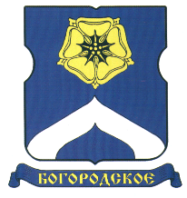

СОВЕТ ДЕПУТАТОВ
МУНИЦИПАЛЬНОГО ОКРУГА БОГОРОДСКОЕ

РЕШЕНИЕ

26.09.2017 г. № 01/02

Об избрании заместителя председателя Совета депутатов муниципального округа Богородское

В соответствии со статьей 14 Устава муниципального округа Богородское и статьей 5 Регламента Совета депутатов муниципального округа Богородское, утвержденного решением Совета депутатов муниципального округа Богородское от 13 мая 2014 года № 18/11,

Совет депутатов муниципального округа Богородское решил:

1. Назначить депутата Совета депутатов муниципального округа Богородское Юрченко Егора Михайловича заместителем председателя Совета депутатов муниципального округа Богородское.
2. Направить настоящее решение в Департамент территориальных органов исполнительной власти города Москвы, Префектуру Восточного административного округа города Москвы, управу района Богородское города Москвы в течение 3 дней со дня его принятия.
3. Данное решение вступает в силу с момента подписания.
4. Опубликовать настоящее решение в газете «Богородские ведомости» и разместить на официальном сайте муниципального округа www.bogorodskoe-mo.ru.
5. Контроль за выполнением настоящего решения возложить на главу муниципального округа Богородское в городе Москве Воловика К.Е.

Глава
муниципального округа Богородское К.Е. Воловик

